“ v i l l a s. b i a g i o ” PROPOSTE 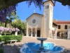 FORMATIVE E S T A T E 2019
Cari amici, con gioia anche quest’anno vi ripetiamo l’invito di Gesù: “ VENITE... RIPOSATEVI UN PÒ ! ” Eccovi alcune proposte per un’estate veramente alternativa
- 10 –15 Giugno: PER RELIGIOSI E PRETI: “Non si vergogna di chiamarci Fratelli ” LETTERA AGLI EBREI
- 17 – 22 Giugno: SETTIMANA GIOVANI SVEDESI
- 28 - 30 Giugno - ASSEMBLEA DEL MIR
- 1–6 LUGLIO: ESERCIZI SPIRITUALI PER TUTTI
“Te l’affido: Custodiscila” LECTIO DI TOBIA - La vocazione del custodire (Papa Francesco)

L U G L I O - A G O S T O 2019
F A M I G L I E  I N V A C A N Z A

Per un riposo INTEGRALE, Villa S. Biagio è ... L’IDEALE!
PER LE SUE 4 B: BED & BREAKFAST - BEACH & BIBLE
E LE SERATE BIBLICO – MUSICALI
- 16 -19 AGOSTO: Ritiro per giovani e famiglie sul CANTICO DEI CANTICI : Imparare ad AMARE per imparare a VIVERE

V I L L A... 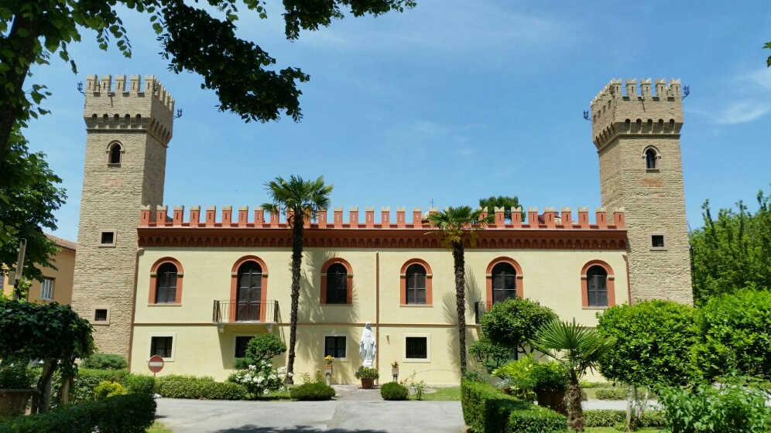 S. B I A G I O
Situata in collina in vista del mare... Immersa nel verde di un ampio parco, recentemente ristrutturata...
ti accoglie con gioia per momenti di
RIPOSO FISICO E SPIRITUALE

Info e Prenotazioni : 0721.823.175 / 333.8890.862 donalesiani@gmail.com www.sanbiagiofano.it

